Zugfahrt Pendelfahrt
Um das Ergebnis gleich vorweg zu nehmen: Will ich einen Zug per Pendelfahrt von B-Dorf nach A-Stadt fahren lassen, dann muss man in der Zugfahrt, die vom Typ Pendelfahrt ist, die Anzahl auf „2“ stellen.
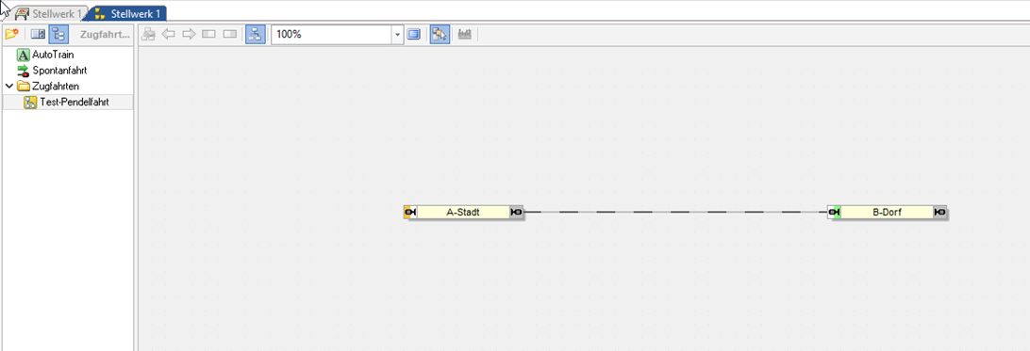
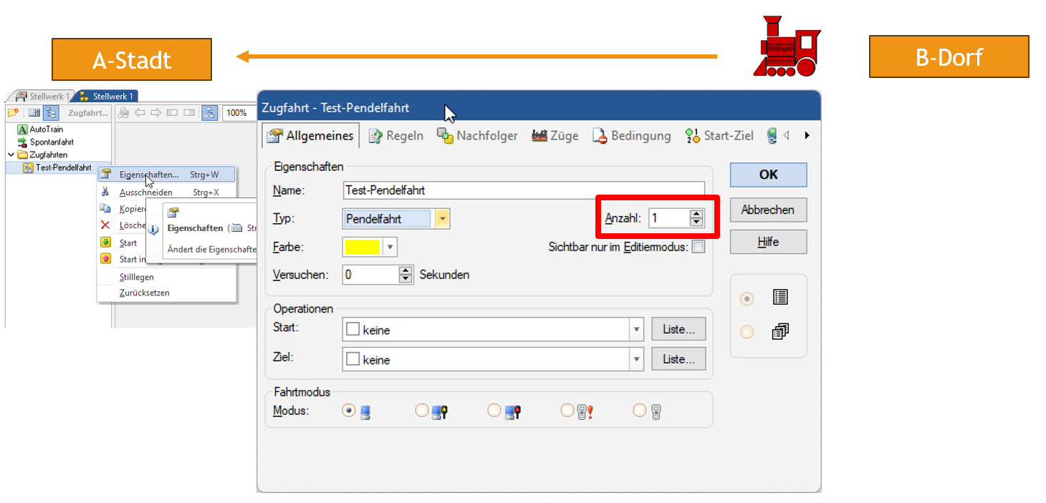
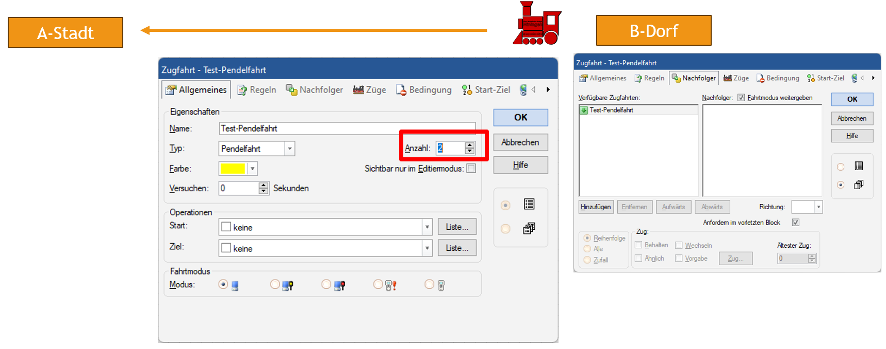
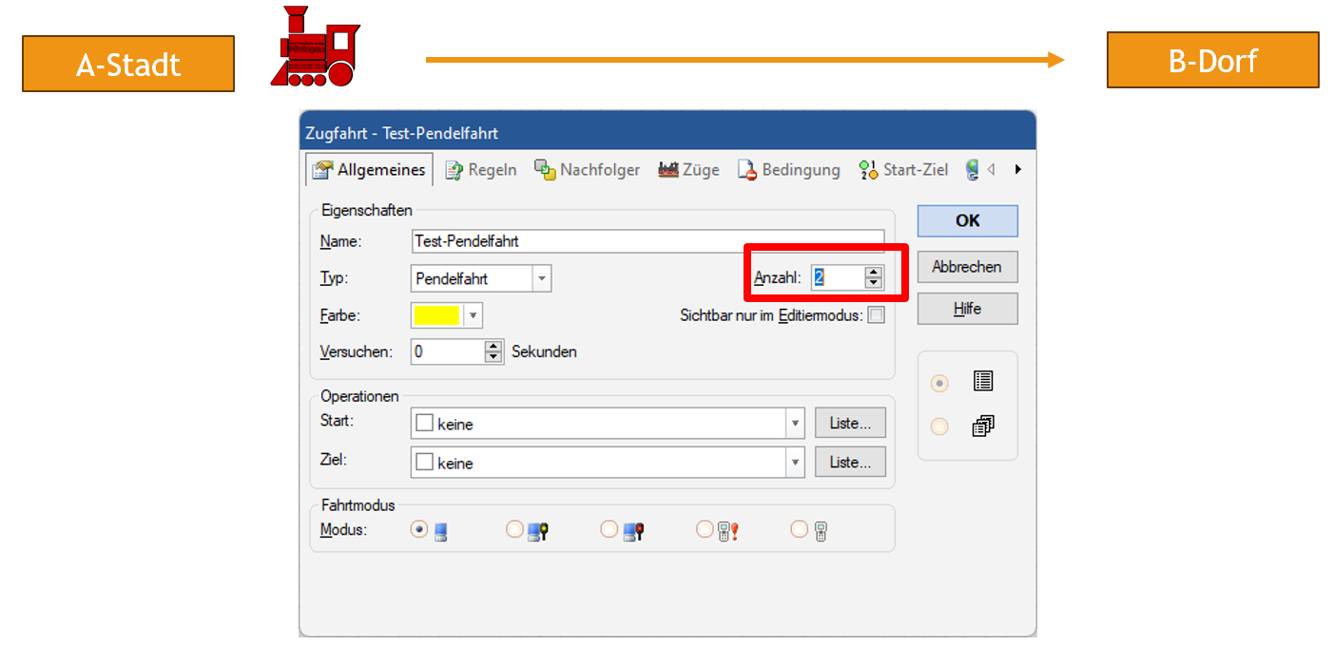

Video
https://www.youtube.com/watch?v=2arlPshOTnQ

Weitere Seiten zum Thema Zugfahrten
ZugfahrtssequenzZugoperationen im TrainControllerZugfahrt TypenZugfahrten: NachfolgerAufenthalt, Startverzögerungen und BeschleunigungBeschreibung der Zugfahrt RegelnDie Mindest-Beschleunigungszeit in ZugfahrtregelBlockplan per Mausmarkierung erweiternZugfahrt PendelfahrtZugfahrt RangierfahrtZugfahrt durch Züge auslösenZugfahrt per Knopfdruck von automatisch auf manuell ändernZugfahrtsauswahlUnterbrechen des Betriebs – Beenden von ZugfahrtenWas sind ZugfahrtenZugfahrt erstellen im FahrdienstleiterZugfahrt bwegt mit KuppelnSind alle Blöcke und Strecken für die Zugfahrt markiert?

